**Практична робота №3**

Тема: Програмування розгалужених процесів на асемблері.

Мета: Практично реалізувати за допомогою Асемблера алгоритм розгалуження, використовуючи команди умовної та безумовної передачі керування.

***План роботи***

1. Опис завдання

2. Текст програми

3. Послідовність стану регістрів

4. Розміщення даних в ОЗП

5. Машинний код програми

6. Результат роботи

7. Перевірка результату

Виконав:

Студент групи П-31

Олійник Петро

Прийняв:

Красничук В. М.

**Завдання:**

1. **Текст програми:**
2. **IN**
3. **WR R0**
4. **SUB #13**
5. **JS M1**
6. **RD R0**
7. **MUL #2**
8. **WR R1**
9. **RD R0**
10. **MUL R0**
11. **MUL R0**
12. **ADD R1**
13. **WR R1**
14. **MUL R1**
15. **MUL R1**
16. **WR R1**
17. **RD R0**
18. **MUL #10**
19. **WR R2**
20. **RD R0**
21. **MUL #6**
22. **ADD R2**
23. **WR R2**
24. **MUL R2**
25. **ADD R1**
26. **JMP EX**
27. **M1:**
28. **RD #5**
29. **MUL R0**
30. **WR R5**
31. **RD R0**
32. **MUL R0**
33. **MUL #6**
34. **WR R6**
35. **RD R0**
36. **MUL #10**
37. **ADD R5**
38. **ADD R6**
39. **WR R5**
40. **MUL R5**
41. **WR R5**
42. **RD #3**
43. **MUL R0**
44. **WR R6**
45. **RD #2**
46. **MUL R0**
47. **ADD R6**
48. **WR R6**
49. **RD R5**
50. **SUB R6**
51. **EX:**
52. **OUT**
53. **HLT**
54. **Послідовність стану процесора:**

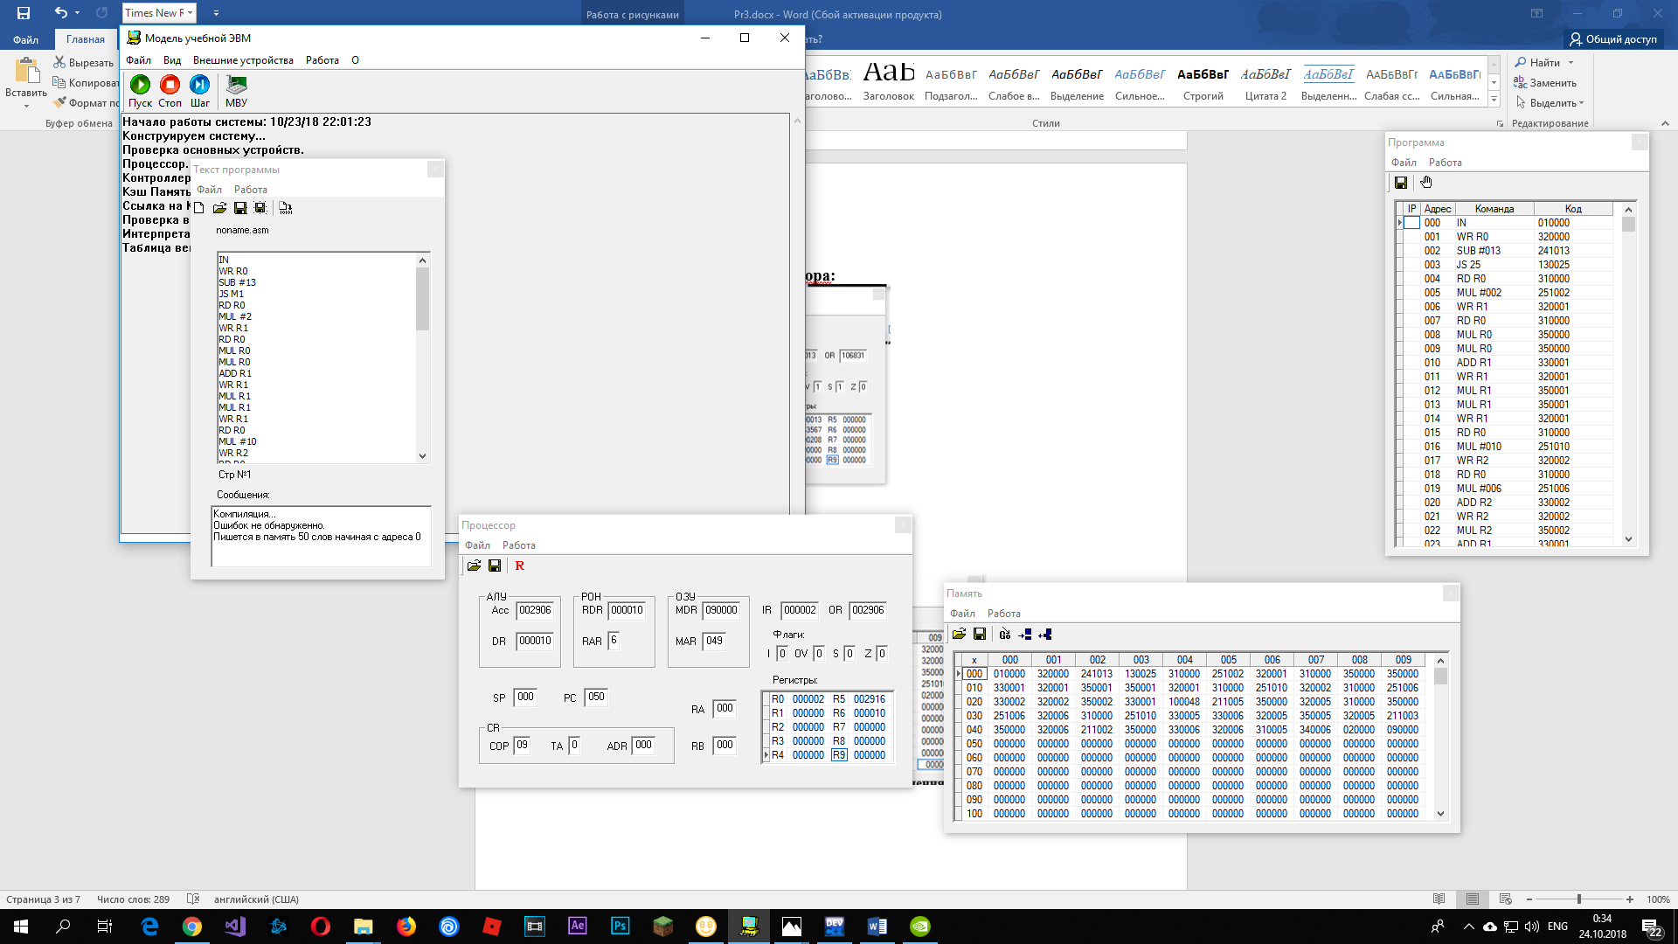

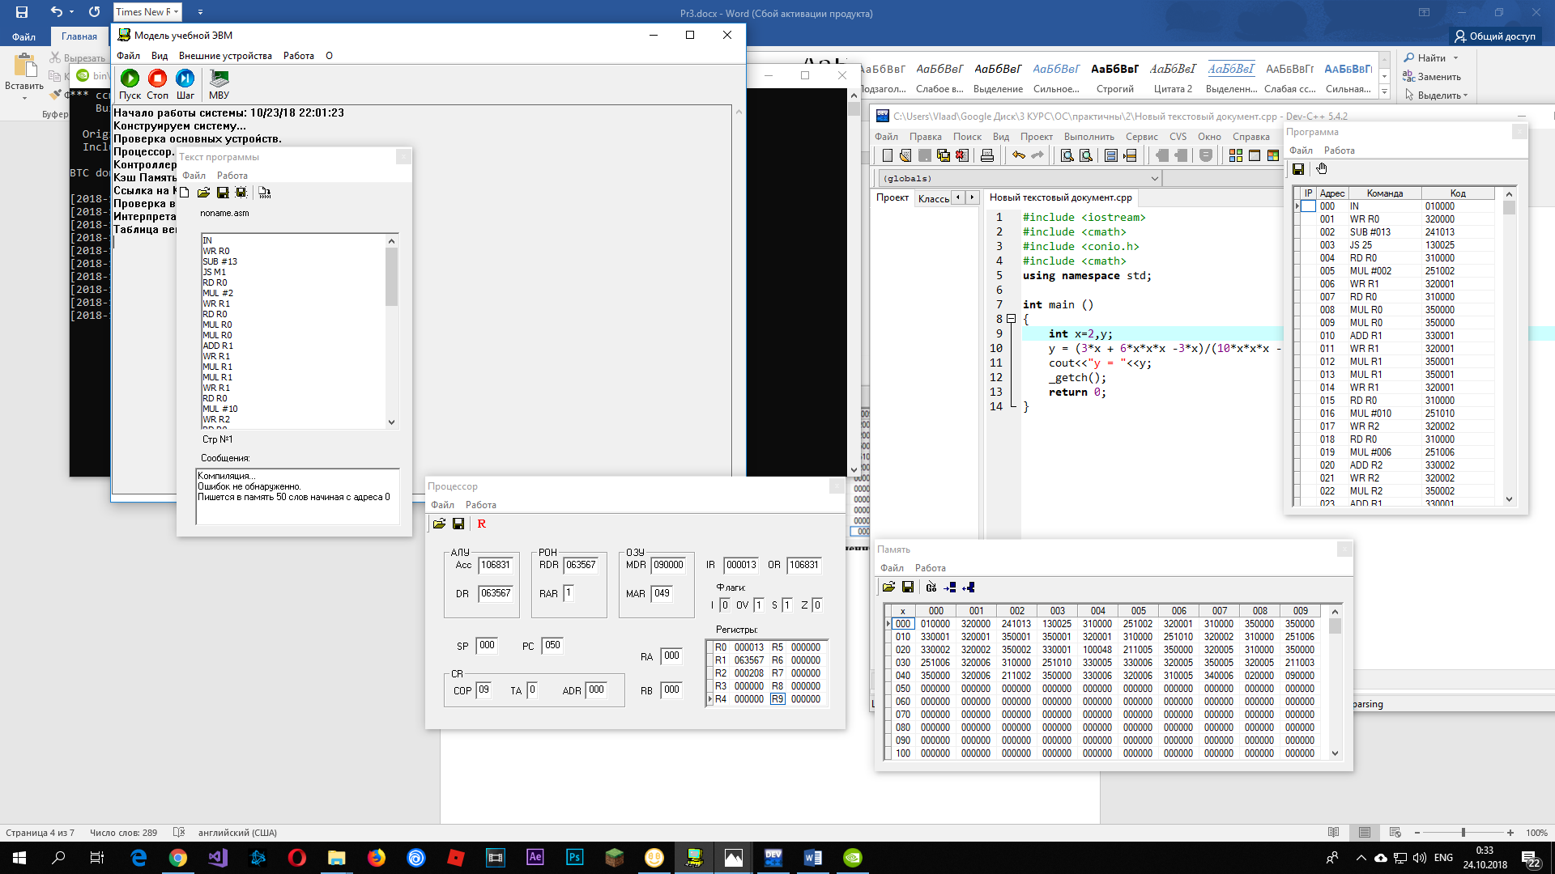

1. **Розміщення даних в ОЗП:**



1. **Машинний код програми:**



1. **Результат роботи:**



1. **Перевірка результатів**

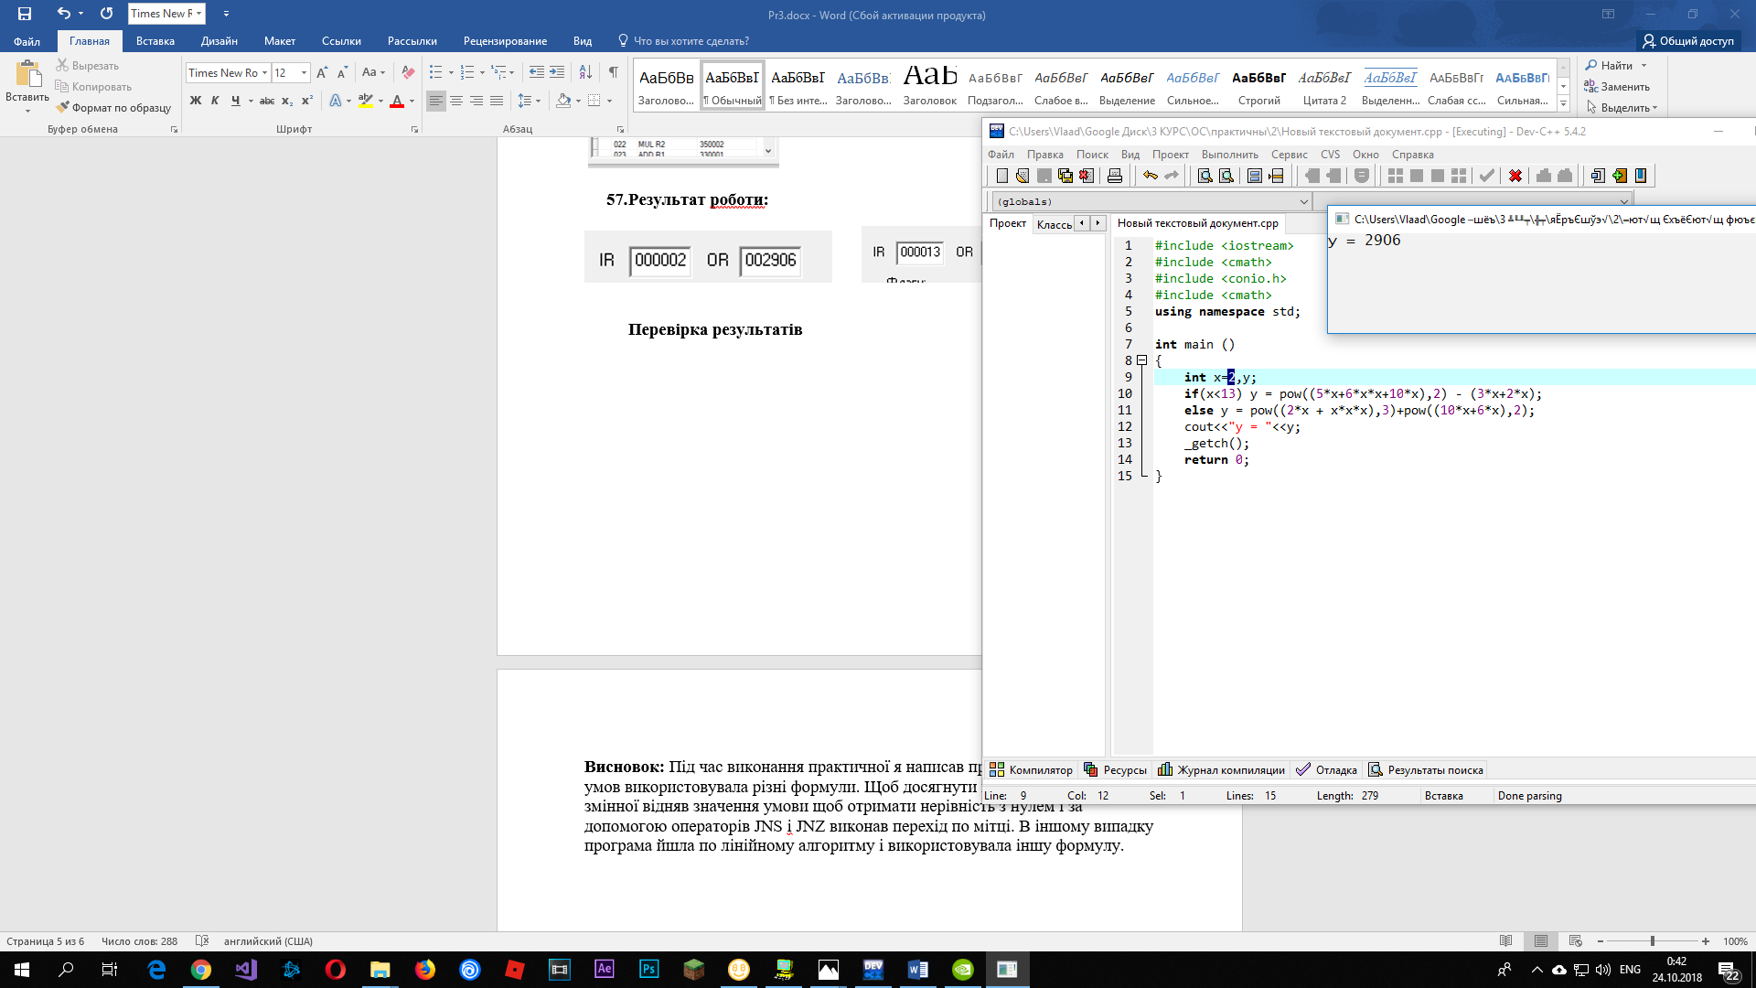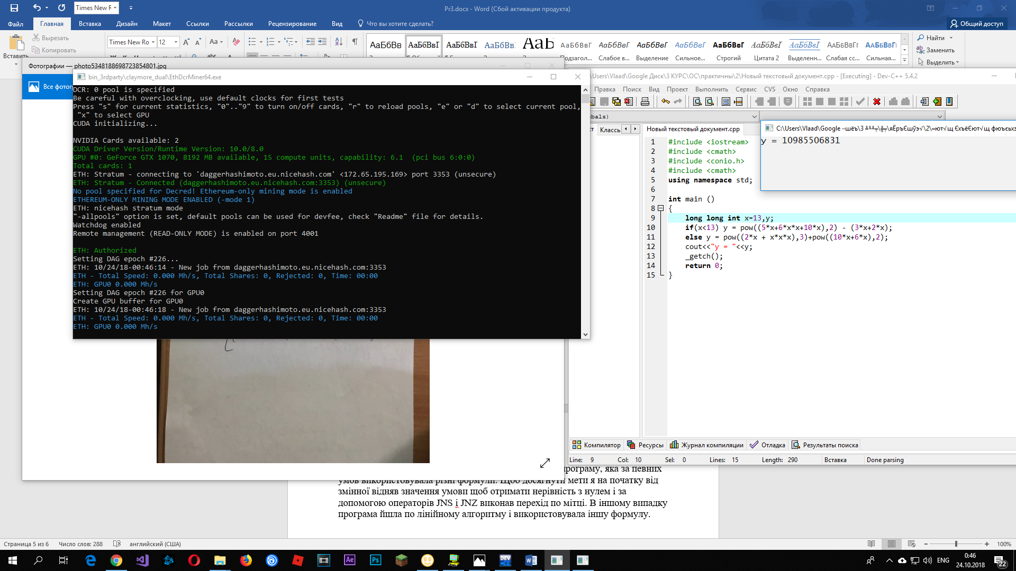

**Висновок:** на даній практичній роботі ми навчилися робити розгалуження в коді на мові Assembler. В даній програмі результат залежав від того, яким буде різниця акумулятора і числа 13. Якщо вона від’ємна то виконувалась одна формула, а якщо додатна то інша. В моєму випадку одна з формул викликає переповнення розрядної сітки тому отримати правильний результат неможливо.